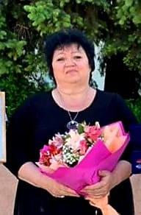 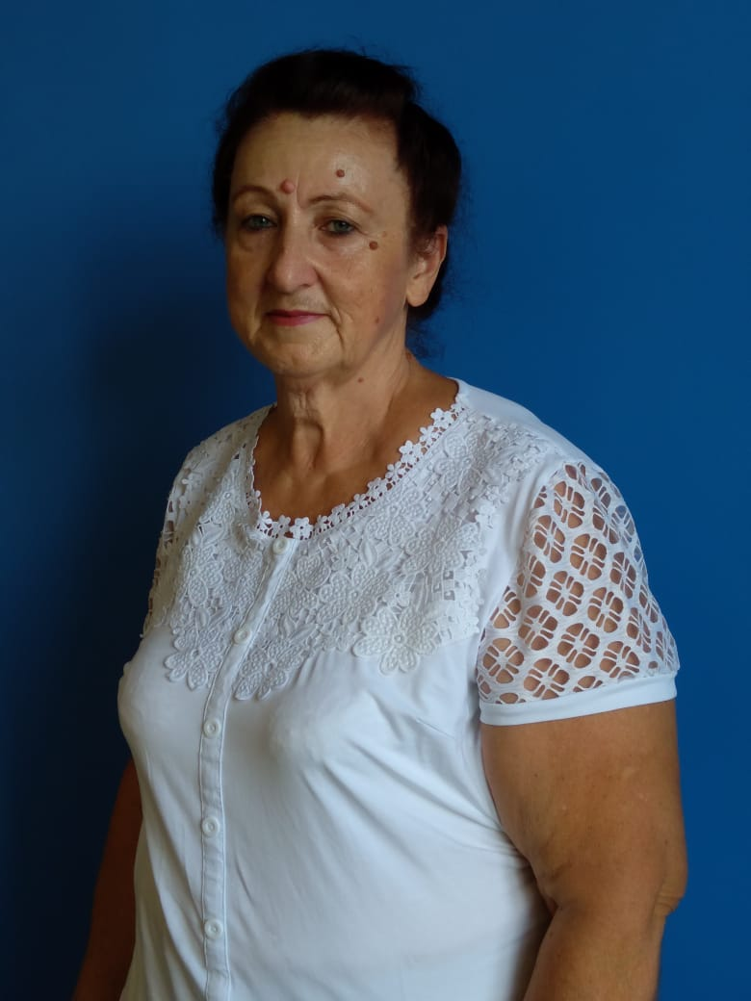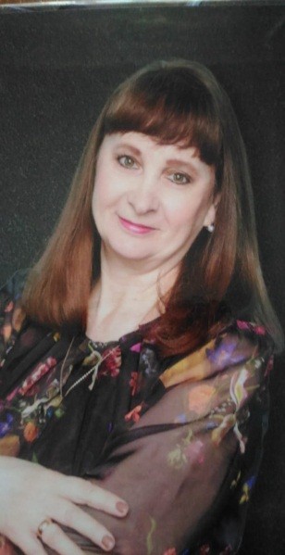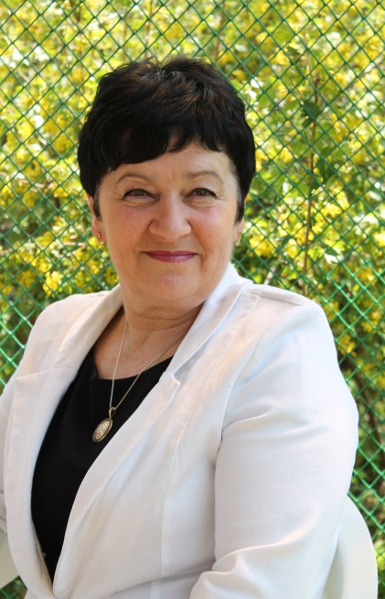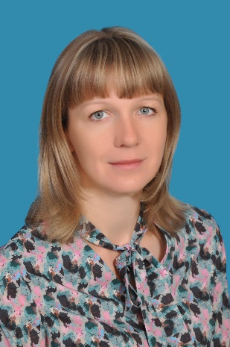

**Учитель физики**

**Дедова**

**Елена Анатольевна**

Высшая квалификационная категория

Стаж работы 32 года

**Учитель физики**

**Любименко**

**Надежда Дмитриевна**

Высшая квалификационная категория

Стаж работы 37 лет

**Учитель дополнительного образования**

**Егорова**

**Анастасия Валерьевна**

Без категории

Стаж работы 6 лет

**Учитель биологии**

**Дьячкина**

**Мария Александровна**

Высшая квалификационная категория

Стаж работы 40 лет

**Учитель биологии**

**Плакунова**

**Ирина Леонидовна**

Высшая квалификационная категория

Стаж работы 27 лет

**Учитель биологии**

**Гейт**

**Людмила Михайловна**

Высшая квалификационная категория

Стаж работы 50 лет

**Руководитель центра, учитель химии**

**Орлова**

**Светлана Петровна**

Высшая квалификационная категория

Стаж работы 17 лет

**ТОЧКА**

**общения**

**совместной**

**активности**

**творческой**

**Р**

**О**

**С**

**Т**

**А**

**радость**

**педагоги**

**Наши**

**Кабинет химии**

**Кабинет биологии**

**Будущее разнообразно**

Интересное дело найдется для каждого!